**Descrição de Caso de Uso**

**Projeto:** Caso de Uso Executável

**Subsistema: Controle de Estoque**

**Nome do Caso de Uso:**Gerenciar Estoque

**Analista:** Luiz Felipe Ribeiro Paixão

**Data:** 09/04/2022

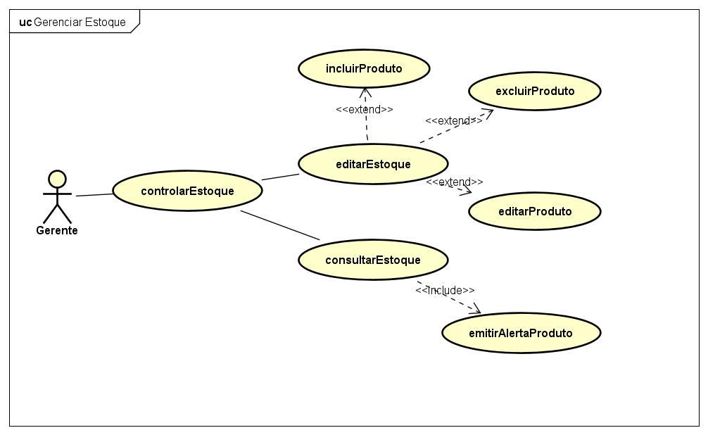

**Ação:** incluirProduto

**Atores:** *Gerente*

**Pré-condições:** Matérias primas devem ser previamente cadastradas*.*

**Pós-condições:** Será criado uma emissão de um relatório rotatividade dos produtos.

**Descrição:** *Inclusão de produtos com matérias primas previamente cadastradas para o controle de estoque.*

**Fluxo Principal (ou Normal):**

1. Gerente realiza o *login* no sistema;
2. Gerente realiza a ação de incluir um produto no estoque;
3. Gerente informa os dados do produto:
   1. Nome;
   2. Validade;
   3. Tipo;
      1. Perecível;
      2. Não Perecível;
      3. Enlatados;
      4. Congelados;
4. Sistema salva as informações;
5. Sistema exibe uma mensagem de confirmação.

**Fluxos Alternativos (ou Tratamento de exceções):**

1. Produto com falta de matérias primas:
   1. Sistema exibe um alerta ao gerente para que sejam cadastradas mais matérias primas.

**Ação:** excluirProduto

**Atores:** *Gerente*

**Pré-condições:** *Produto precisa estar previamente cadastrado.*

**Pós-condições:** *Será efetuada a exclusão do produto cadastrado no estoque.*

**Descrição:** *Para ter um controle das mercadorias que estão entrando e saindo do estoque da pizzaria.*

**Fluxo Principal (ou Normal):**

1. Gerente realiza o *login* no sistema;
2. Gerente realiza a ação de exclusão de um produto dentro do estoque;
3. Sistema exibe uma mensagem de confirmação para exclusão das informações;
4. Gerente confirma ação;
5. Sistema exibe uma mensagem de sucesso ao excluir um produto.

**Fluxos Alternativos (ou Tratamento de exceções):**

1. Produto com estoque baixo:
   1. Sistema exibe uma mensagem informando que produto está em falta no sistema e sua exclusão resultará em uma situação negativa para o estabelecimento.

**Ação:** editarProduto

**Atores:** *Gerente*

**Pré-condições:** *Produto precisa estar previamente cadastrado.*

**Pós-condições:** *Será efetuada a edição do produto cadastrado no estoque.*

**Descrição:** *Edição de produtos para caso necessário.*

**Fluxo Principal (ou Normal):**

1. Gerente realiza o *login* no sistema;
2. Gerente realiza a ação de edição de um produto dentro do estoque;
3. Sistema exibe os dados do produto para edição:
   1. Nome;
   2. Validade;
   3. Tipo;
      1. Perecível;
      2. Não Perecível;
      3. Enlatados;
      4. Congelados.
4. Gerente salva as alterações;
5. Sistema exibe mensagem de edição concluída com sucesso.

**Fluxo alternativo (ou Tratamento de exceções):**

1. Produto indisponível para edição:
   1. Sistema exibe uma mensagem informando que produto não pode ser editado neste momento.

**Ação:** consultarEstoque

**Atores:** *Gerente*

**Pré-condições:** *Produto precisa estar previamente cadastrado.*

**Pós-condições:** *Sistema exibirá a relação de itens cadastrados no estoque.*

**Descrição:** *Responsável pelo estabelecimento consulta o estoque para ter melhor controle dos produtos que serão disponibilizados no estabelecimento.*

**Fluxo principal (ou Normal):**

1. Gerente realiza o *login* no sistema;
2. Gerente realiza a consulta dos produtos dentro do estoque;
3. Sistema gera um relatório do levantamento dos itens dentro do estoque.

**Fluxo alternativo (ou Tratamento de exceções):**

1. Caso os produtos comecem a esgotar:
   1. Sistema exibe um alerta informando que os produtos dentro do estoque necessitam ser repostos.

**_______________________________________________________________**

**Descrição de Caso de Uso**

**Projeto:** Caso de Uso Executável

**Subsistema:** Controle de Matéria Prima

**Nome do Caso de Uso:**Gerenciar Matérias Primas

**Analista:** João Pedro Faria de Almeida

**Data:** 08/04/2022

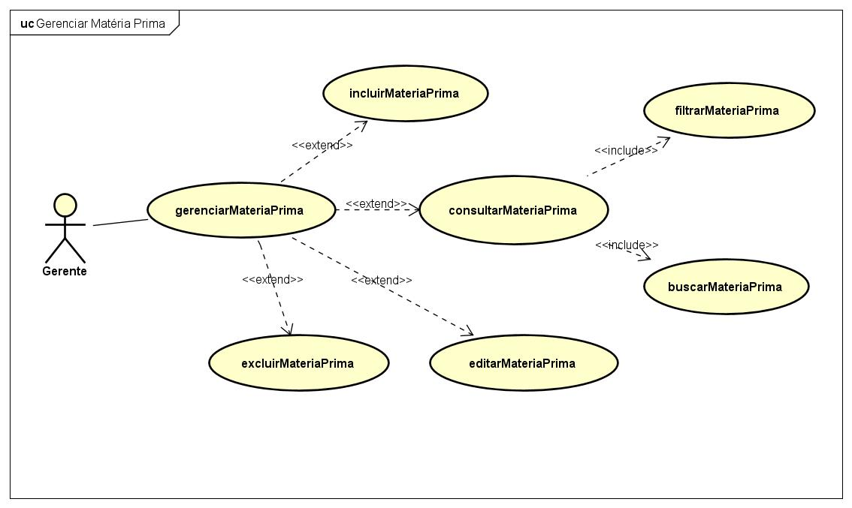

**Ação:** incluirMateriaPrima

**Atores:** *Gerente*

**Pré-condições:** *A matéria prima não pode estar cadastrada previamente.*

**Pós-condições:** *Será realizada a inclusão da matéria prima.*

**Descrição:** *A inclusão da matéria prima se dá para que a montagem das pizzas seja realizada.*

**Fluxo principal (ou Normal):**

1. O gerente precisa realizar o *login* no sistema;
2. O gerente utiliza a ferramenta do CRUD para cadastrar uma matéria prima;
3. O gerente informa os dados da matéria prima:
   1. Nome;
   2. Tipo;
   3. Quantidade.
4. O gerente salva essas informações;
5. O sistema exibe uma mensagem de confirmação de cadastro.

**Fluxo alternativo (ou Tratamento de exceções):**

1. Matéria prima já cadastrada:
   1. Exibe uma mensagem de erro para matéria prima já cadastrada;
   2. Retornar para a tela de inclusão.

**Ação:** editarMateriaPrima

**Atores:** *Gerente*

**Pré-condições:** *A matéria prima precisa estar cadastrada previamente.*

**Pós-condições:** *Será realizada a edição da matéria prima.*

**Descrição:** *Será realizada a edição de uma matéria prima previamente cadastrada no sistema para casos onde seja necessário corrigir um registro.*

**Fluxo Principal (ou Normal):**

1. O gerente precisa realizar o *login* do sistema;
2. Verifica a informação que deseja alterar;
3. Salva a alteração;
4. Sistema solicita confirmação dos dados;
5. Alteração é realizada;
6. Sistema gera um histórico de alteração da matéria prima para controle.

**Fluxos Alternativos (ou Tratamento de exceções):**

1. Matéria prima não cadastrada:
   1. Executar o passo de incluirMateriaPrima;
2. Retorna ao passo 1.

**Ação:** consultarMateriaPrima

**Atores:** *Gerente*

**Pré-condições:** *A matéria prima deve estar cadastrada previamente.*

**Pós-condições:** *A matéria prima é consultada corretamente.*

**Descrição:** *O gerente pode consultar as matérias primas de acordo com sua necessidade.*

**Fluxo Principal (ou Normal):**

1. O gerente precisa realizar o *login* do sistema;
2. Clica na matéria prima que deseja consultar;
3. O Sistema exibe a matéria prima na tela.

**Fluxo alternativo (ou Tratamento de exceções):**

1. Caso as matérias primas comecem a esgotar:
   1. Sistema exibe um alerta informando que as matérias primas necessitam ser repostas.

**Ação:** excluirMateriaPrima

**Atores:** *Gerente*

**Pré-condições:** *A matéria prima deve estar cadastrada previamente.*

**Pós-condições:** *A matéria prima é excluída dos registros.*

**Descrição:** *A matéria prima pode ser excluída do sistema de acordo com as necessidades do gerente do estabelecimento.*

**Fluxo principal (ou Normal):**

1. Gerente realiza o *login* no sistema;
2. Gerente realiza a ação de exclusão de uma matéria prima;
3. Sistema exibe uma mensagem de confirmação para exclusão das informações;
4. Gerente confirma ação;
5. Sistema exibe uma mensagem de sucesso ao excluir uma matéria prima.

**_______________________________________________________________**

**Descrição de Caso de Uso**

**Projeto:** Caso de Uso Executável

**Subsistema:** Vendas

**Nome do Caso de Uso:**Efetuar venda

**Analista:** Jordy Allan Rodrigues

**Data:** 11/04/2022

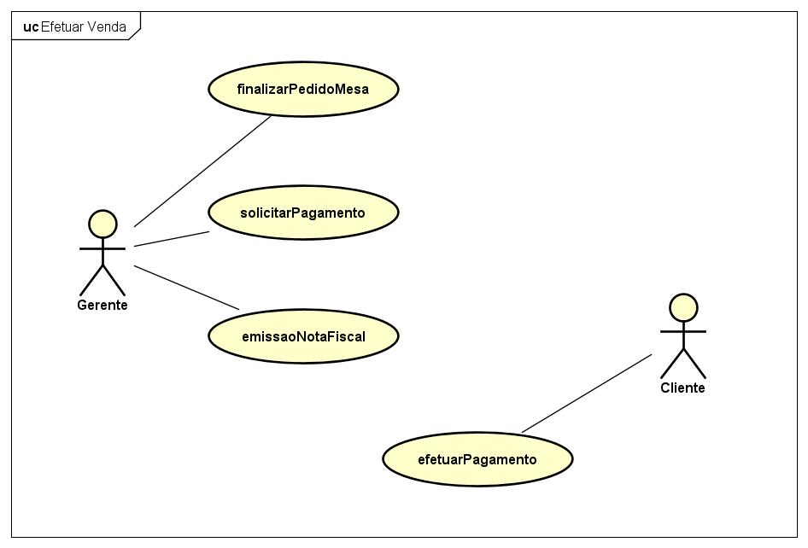

**Ação:** finalizarPedidoMesa

**Atores:** *Gerente*

**Pré-condições:** *Gerente deve estar logado no sistema.*

**Pós-condições:** *Será finalizado o pedido do cliente.*

**Descrição:** *Será finalizado o pedido do cliente e será iniciada o processo de entrega da pizza.*

**Fluxo principal (ou Normal):**

1. O gerente irá finalizar o pedido do cliente;
2. Sistema informará o valor do pedido ao cliente.

**Fluxo alternativo (ou Tratamento de exceções):**

1. O cliente solicitar mais itens antes de finalizar o pedido;
2. Voltar nos itens do pedido e acrescentar o que ele solicitar.

**Ação:** solicitarPagamento

**Atores:** *Gerente*

**Pré-condições:** *Pedido deve estar finalizado.*

**Pós-condições:** *Será solicitado os dados de pagamento ao cliente para efetuar a venda e emitir o cupom fiscal.*

**Descrição:** *Será solicitado o pagamento ao cliente, para que a emissão da nota fiscal seja possível.*

**Fluxo principal (ou Normal):**

1. O gerente solicitará os dados de pagamento ao cliente;
2. Sistema informará o valor do pedido na máquina de cartão;
3. Será efetuada a cobrança ao cliente.

**Fluxo alternativo (ou Tratamento de exceções):**

1. Pagamento em dinheiro:
   1. Receber dinheiro do cliente;
   2. Verificar se possui troco para o cliente;
   3. Devolver valor do troco ao cliente.

**Ação:** realizarPagamento

**Atores:** *Cliente.*

**Pré-condições:** *Os dados de pagamento devem ter sido informados.*

**Pós-condições:** *Será validado a transação do pagamento.*

**Descrição:** *O cliente irá realizar o pagamento do valor cobrado do produto para que a nota fiscal seja emitida.*

**Fluxo principal (ou Normal):**

1. O cliente irá realizar o pagamento;
2. Pagamento Aprovado.

**Fluxo alternativo (ou Tratamento de exceções):**

1. Cartão Recusado;
2. Verificar se o cartão foi recusado por falta de saldo ou de crédito;
3. Verificar se o cartão foi recusado por falta de conexão;
4. Efetuar novamente o pagamento.

**Ação:** emissaoNotaFiscal

**Atores:** *Gerente.*

**Pré-condições:** *O pagamento deve estar aprovado.*

**Pós-condições:** *Será gerado o cupom fiscal para o cliente.*

**Descrição:** *Será emitida a nota fiscal para o cliente que efetuou o pagamento.*

**Fluxo principal (ou Normal):**

1. Emitir Cupom Fiscal;
2. Entregar ao cliente.

**Fluxos Alternativos (ou Tratamento de exceções):**

1. Cupom Fiscal com erro:
   1. Sistema de validação de cupom fora do ar;
   2. Tentar emitir cupom fiscal.

**_______________________________________________________________**

**Descrição de Caso de Uso**

**Projeto:** Caso de Uso Executável

**Subsistema:** Controle de mesas

**Nome do Caso de Uso:**Gerenciar mesas

**Analista:** Lorenzo Lucas Cantarella

**Data:** 07/04/2022

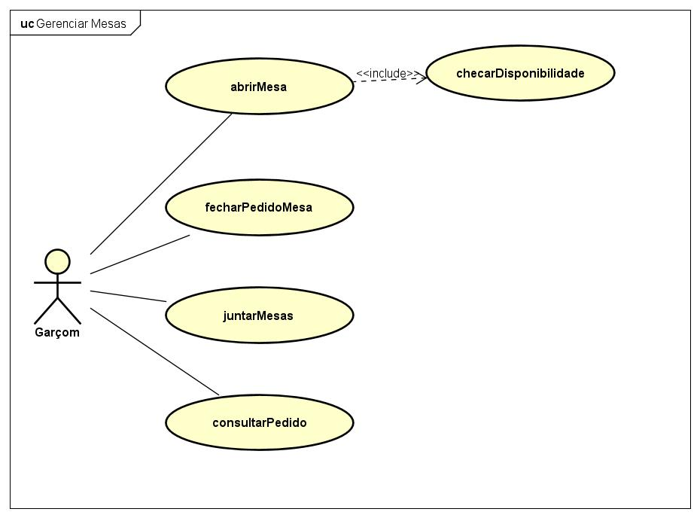

**Ação:** abrirMesa

**Atores:** *Garçom.*

**Pré-condições:** *A mesa deve estar disponível.*

**Pós-condições:** *A mesa será fechada para determinado cliente.*

**Descrição:** *Será aberta a mesa para determinado cliente poder se sentar dentro do estabelecimento.*

**Fluxo principal (ou Normal):**

1. O garçom primeiramente checa a disponibilidade da mesa;
2. O garçom abre a mesa caso esteja disponível;
3. O garçom associa a mesa a dado cliente por número da mesa.

**Fluxo alternativo (ou Tratamento de exceções):**

1. Mesa encontra-se indisponível no momento:
   1. Garçom checa disponibilidade de outra mesa;
   2. Retorna a ação abrirMesa
2. Não existem mais mesas:
   1. Garçom informa falta de disponibilidade de mesa.

**Ação:** fecharPedidoMesa

**Atores:** *Garçom.*

**Pré-condições:** *O pedido deve ter sido previamente escolhido pelo cliente.*

**Pós-condições:** *O pedido será fechado e dado baixa no sistema para ser preparado.*

**Descrição:** *Será fechado o pedido para dado cliente.*

**Fluxo principal (ou Normal):**

1. Após escolha do pedido, cliente decide fechar o pedido;
2. Garçom realiza a baixa do pedido;
3. Começa o processo de espera do pedido.

**Fluxo alternativo (ou Tratamento de Exceções):**

1. Sistema falha em fechar pedido para determinada mesa:
   1. Garçom realiza a baixa do pedido por papel.

**Ação:** juntarMesas

**Atores:** *Garçom.*

**Pré-condições:** *Mais de uma mesa deve estar disponível.*

**Pós-condições:** *Será realizada a junção das mesas.*

**Descrição:** *Para casos em que a quantidade de pessoas em um grupo é maior que a capacidade total das mesas, pode ser feita a junção de mais de uma mesa.*

**Fluxo principal (ou Normal):**

1. O cliente solicita a junção das mesas;
2. O garçom realiza a junção das mesas, de acordo com a disponibilidade de cada uma;
3. O garçom realiza a baixa para a ocupação das mesas baseado em apenas um ID.

**Fluxo alternativo (ou Tratamento de exceções):**

1. Para casos em que não existam mesas disponíveis:
   1. O garçom informa ao cliente.

**Ação:** consultarMesa

**Atores:** *Garçom.*

**Pré-condições:** *A mesa deve estar cadastrada.*

**Pós-condições:** *A mesa será consultada pelo garçom.*

**Descrição:** *O garçom pode muitas vezes consultar as mesas para analisar seu pedido ou a quantidade de pessoas existentes nela.*

**Fluxo principal (ou Normal):**

1. O garçom realiza a operação de consulta das mesas;
2. O garçom pode chegar as seguintes características da mesa:
   1. Disponibilidade;
   2. Quantidade de pessoas sentadas;
   3. Pedidos realizados para essa mesa.

**Fluxo alternativo (ou Tratamento de exceções):**

1. Caso a mesa ainda não esteja cadastrada:
   1. O garçom cadastra a mesa dentro do sistema.

Telas/Protótipo

Controle interno

Login de funcionario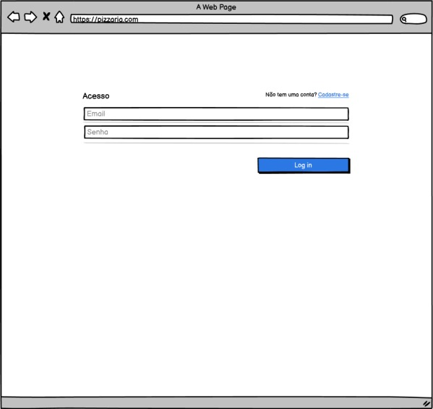s

Cardapio

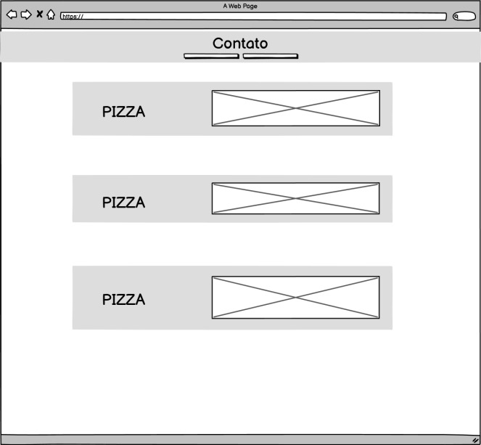

Seleção de mesa

